职业卫生技术报告信息网上公开记录表
用人单位名称 | 富常隆电子零件（常州）有限公司
用人单位注册地址 | 常州市新北区浏阳河路88号
技术服务地址 | 常州市新北区浏阳河路88号
联系人 | 顾金霞
报告名称及编号 | 工作场所职业病危害因素定期检测报告WDL014
项目组人员 | 陈德新、叶保林、马柳絮、张虎、罗广、周悦
现场调查人员 | 陈德新、叶保林
现场调查日期 | 2024.12.10 | 用人单位陪同人 | 顾金霞
采样与测量人员 | 马柳絮、陈德新
采样与测量日期 | 2024.12.23 | 用人单位陪同人 | 顾金霞
现场照片（现场调查及现场采样与测量照片，含企业名称或标识的合影照片）
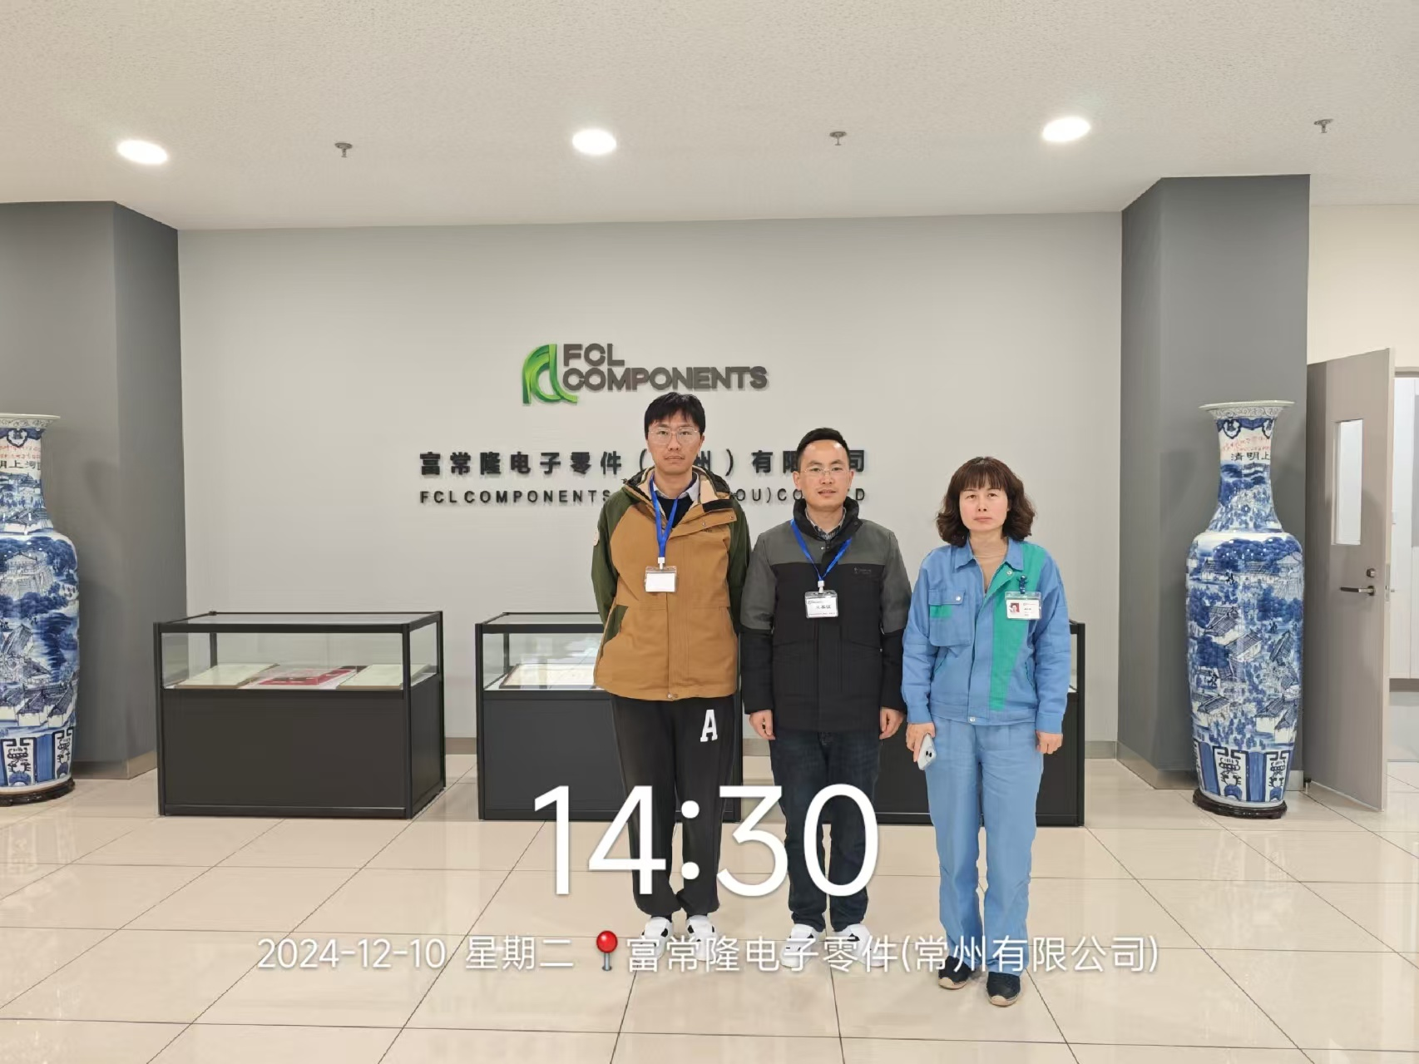
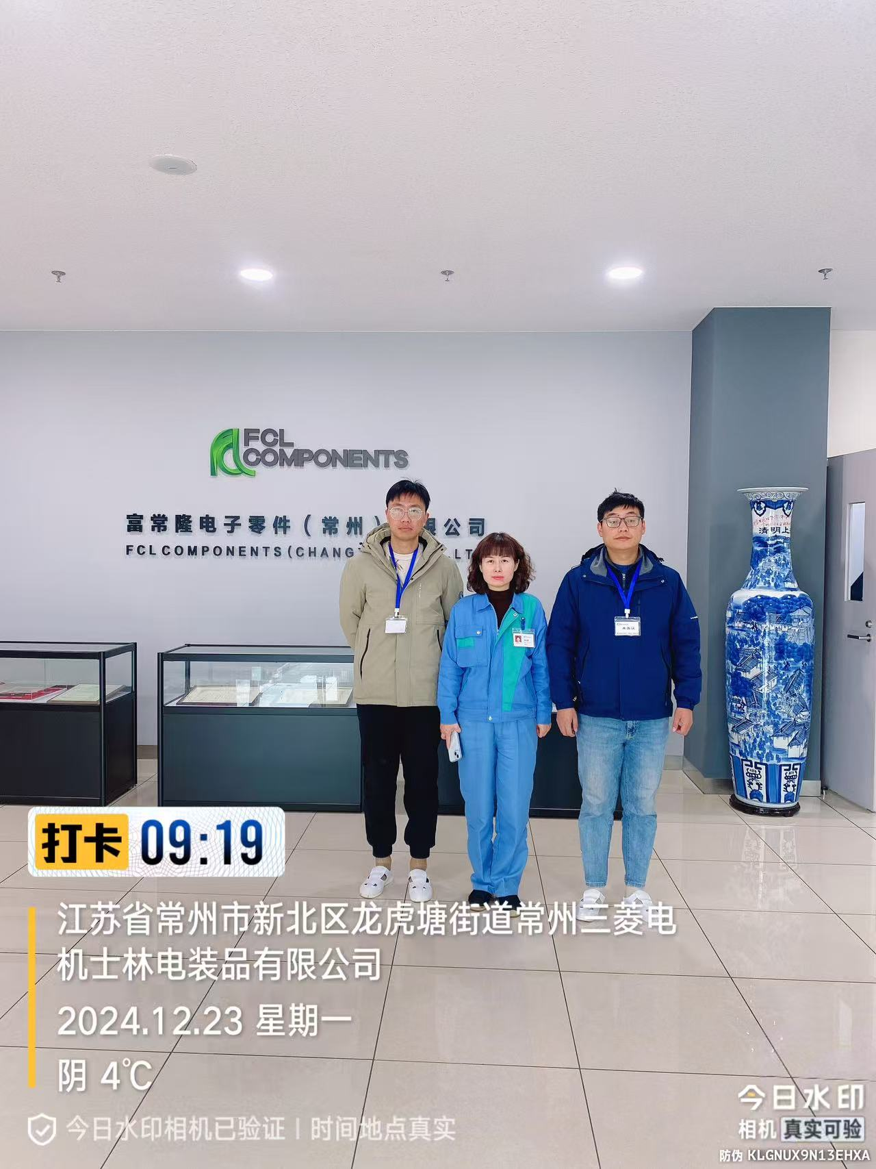
车间内禁止拍照

